Jonglierbälle - selbst gemacht

Du brauchst:

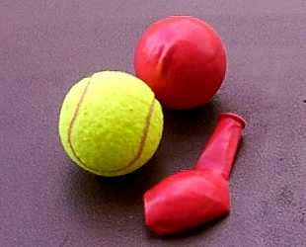

* 3 Tennisbälle
* 6 Luftballons
* 1 Küchenmesser oder Cutter
* Sand oder Reis oder Vogelfutter
* etwas Paketklebeband
* Schere
* Trichter

So wird's gemacht:

* Einen Tennisball mit dem Messer einschneiden - das geht ziemlich schwer und vielleicht sollte Dir ein Erwachsener dabei helfen. (Durch den Schnitt verliert der Ball an Spannung und wird später, wenn Du damit übst, nicht immer so weit davon springen) o In den Schnitt den Trichter einstecken und dann mit trockenem (!) Sand oder mit Reis oder z.B. auch Vogelfutter auffüllen. Mit der Füllung bestimmst Du auch das Gewicht des Balles - Du kannst leichte oder schwere Jonglierbälle machen - nur sollten immer drei Stück ungefähr gleich schwer sein.

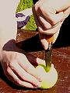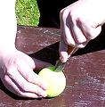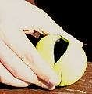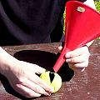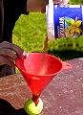

* Der Schnitt wird nun wieder verklebt - z.B. mit einem Stück Paketklebeband o Von einem Luftballon schneidest Du die Tülle ab (das ist das Stück "Schlauch" in das man hineinbläst).

o Diesen Luftballon ziehst Du über den präparierten Ball. Einen zweiten Luftballon schneidest Du in gleicher Weise ab und ziehst ihn auch wieder über den Ball, aber so, dass die Tülle des ersten Luftballons abgedeckt ist.

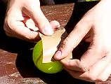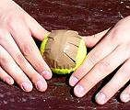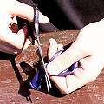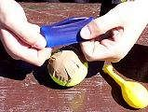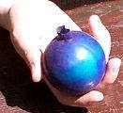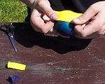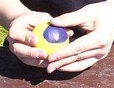

* 2 weitere Tennisbälle kannst Du genauso bearbeiten - aber vielleicht benutzt Du verschiedene Farben bei den Luftballons...

# und schon kanns losgehen mit dem Jonglieren

